Первичные средства пожаротушения

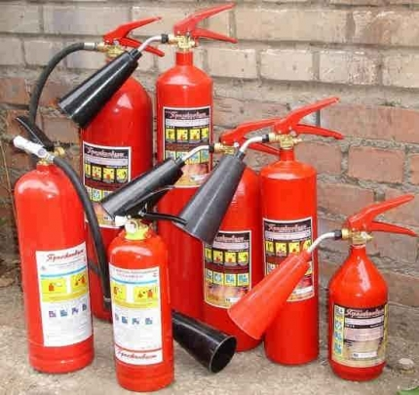

К первичным средствам пожаротушения следует относить различные предметы или типы материалов, способные ликвидировать или, хотя бы, минимизировать возгорание на его начальном этапе. Такие первичные средства знакомы всем и каждому. Это различного рода огнетушители, внутренние пожарные краны, пожарный инвентарь (бочки для воды, ведра пожарные, ткань асбестовая, ящики с песком, пожарные щиты и стенды).
От скорости реакции человека на возможное возгорание зависит многое, поэтому первичные средства пожаротушения всегда следует держать неподалёку, в доступном и удобном месте.
Даже ребёнок знает, что лучшим и наиболее простым средством борьбы с огнём является вода. Свойства, помогающие эффективно и быстро побеждать противоположную ей стихию - огонь, заключаются в возможности воды охладить загоревшийся объект, уменьшить температуру. Вода препятствует распространению огня на остальные, ещё не загоревшиеся части предмета. Но вода электропроводна, поэтому ее нельзя использовать для тушения сетей и установок, находящихся под напряжением. При попадании воды на электрические провода может возникнуть короткое замыкание. Обнаружив загорание электрической сети, необходимо, в первую очередь, обесточить электропроводку, а затем выключить общий рубильник (автомат) на щите ввода. После этого приступить к ликвидации очагов горения, используя туже воду, песок или огнетушитель.
Запрещается тушить водой горящий бензин, керосин, масла и другие легковоспламеняющиеся и горючие жидкости в условиях жилого дома, гаража или сарая. Эти жидкости, будучи легче воды, всплывают на ее поверхность и продолжают гореть, увеличивая площадь горения при растекании воды. Поэтому для их тушения, кроме огнетушителей, следует использовать плотные ткани, шерстяные одеяла, пальто, смоченные водой, а также применять песок, землю. Обычно земля или песок рассыпается большей частью по границам распространения возгорания, окружая очаг возгорания, и не позволяет огню перекинуться на новую территорию.
Следует отметить, что категорически запрещается использовать в качестве средств тушения различные виды синтетических тканей. Это объясняется тем, что подобные материалы при попадании огня быстро плавятся и выделяют токсичные газы. Кроме того, получаемые в результате разложения продукты относятся к горючим, и вполне могут послужить причиной ещё одной вспышки.
В начальной стадии пожара, когда требуется потушить небольшое возгорание или удержать распространение огня до прибытия пожарных, необходимо использовать огнетушитель. Каждый человек должен знать, как устроен и как действует огнетушитель, уметь обращаться с ним.
Огнетушители следует располагать в соответствии с требованиями таким образом, чтобы они были защищены от воздействия прямых солнечных лучей, тепловых потоков, механических воздействий и других неблагоприятных факторов (вибрация, агрессивная среда, повышенная влажность и т. д.) и вне досягаемости детей. Они должны быть хорошо видны и легкодоступны в случае пожара. Предпочтительно размещать огнетушители вблизи мест наиболее вероятного возникновения пожара, вдоль путей прохода, а также — около выхода из помещения. Огнетушители не должны препятствовать эвакуации людей во время пожара.
Использование огнетушителя:
1. Сорвите пломбу, выдерните чеку, направьте раструб на очаг возгорания и начните тушение.
2. Огнетушитель следует держать вертикально.
Не используйте огнетушители с истекшим сроком годности!

Отдел надзорной деятельности и профилактической работы Всеволожского района УНД и ПР Главного управления МЧС России по Ленинградской области напоминает:
В случае пожара или появления дыма, немедленно позвоните по телефону
01 (моб. 101), 8 (813-70) 40-829

Отдел безопасности и ЧС
администрации МО «Куйвозовское сельское поселение»
Всеволожского муниципального района ЛО
8 (81370) 51-164
8(901) 316-00-95

